Математическое и сенсорное развитие

Тема: Один. Много.
Дата проведения 29 апреля

Цель: Учить находить в окружающей обстановке много однородных предметов и выделять из нее один предмет.
Задачи: Продолжаем знакомить с понятиями «один», «много». Работать над умением согласовывать числительное «один» с существительными в роде и падеже. Закрепляем названия геометрических фигур.

Посмотрите на картинки и скажите
-Где один предмет?
-Где много? Посчитай предметы.
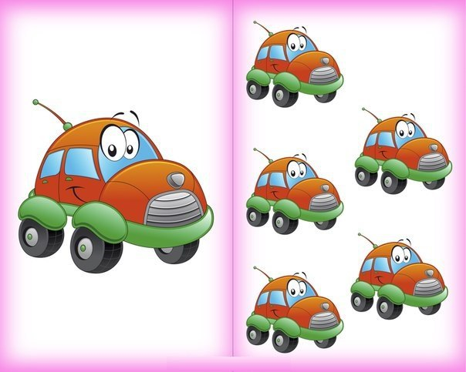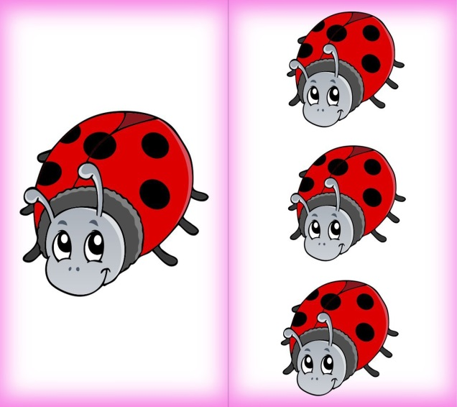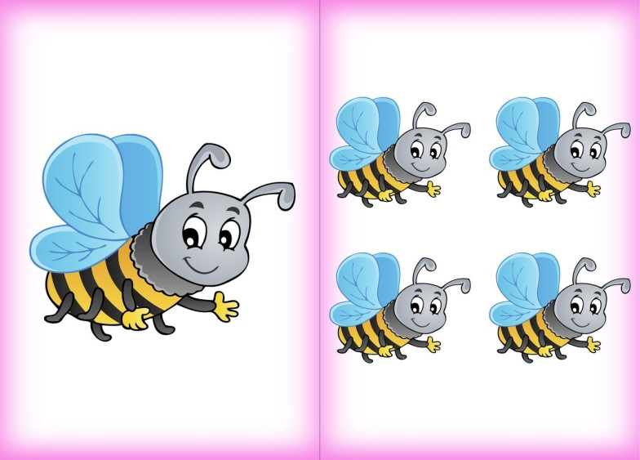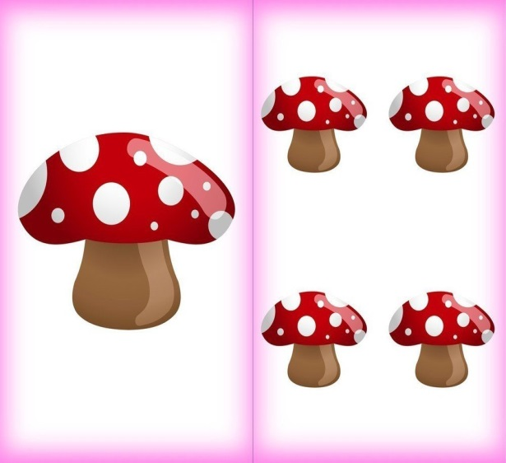

Давайте еще поиграем. Следующее задание.

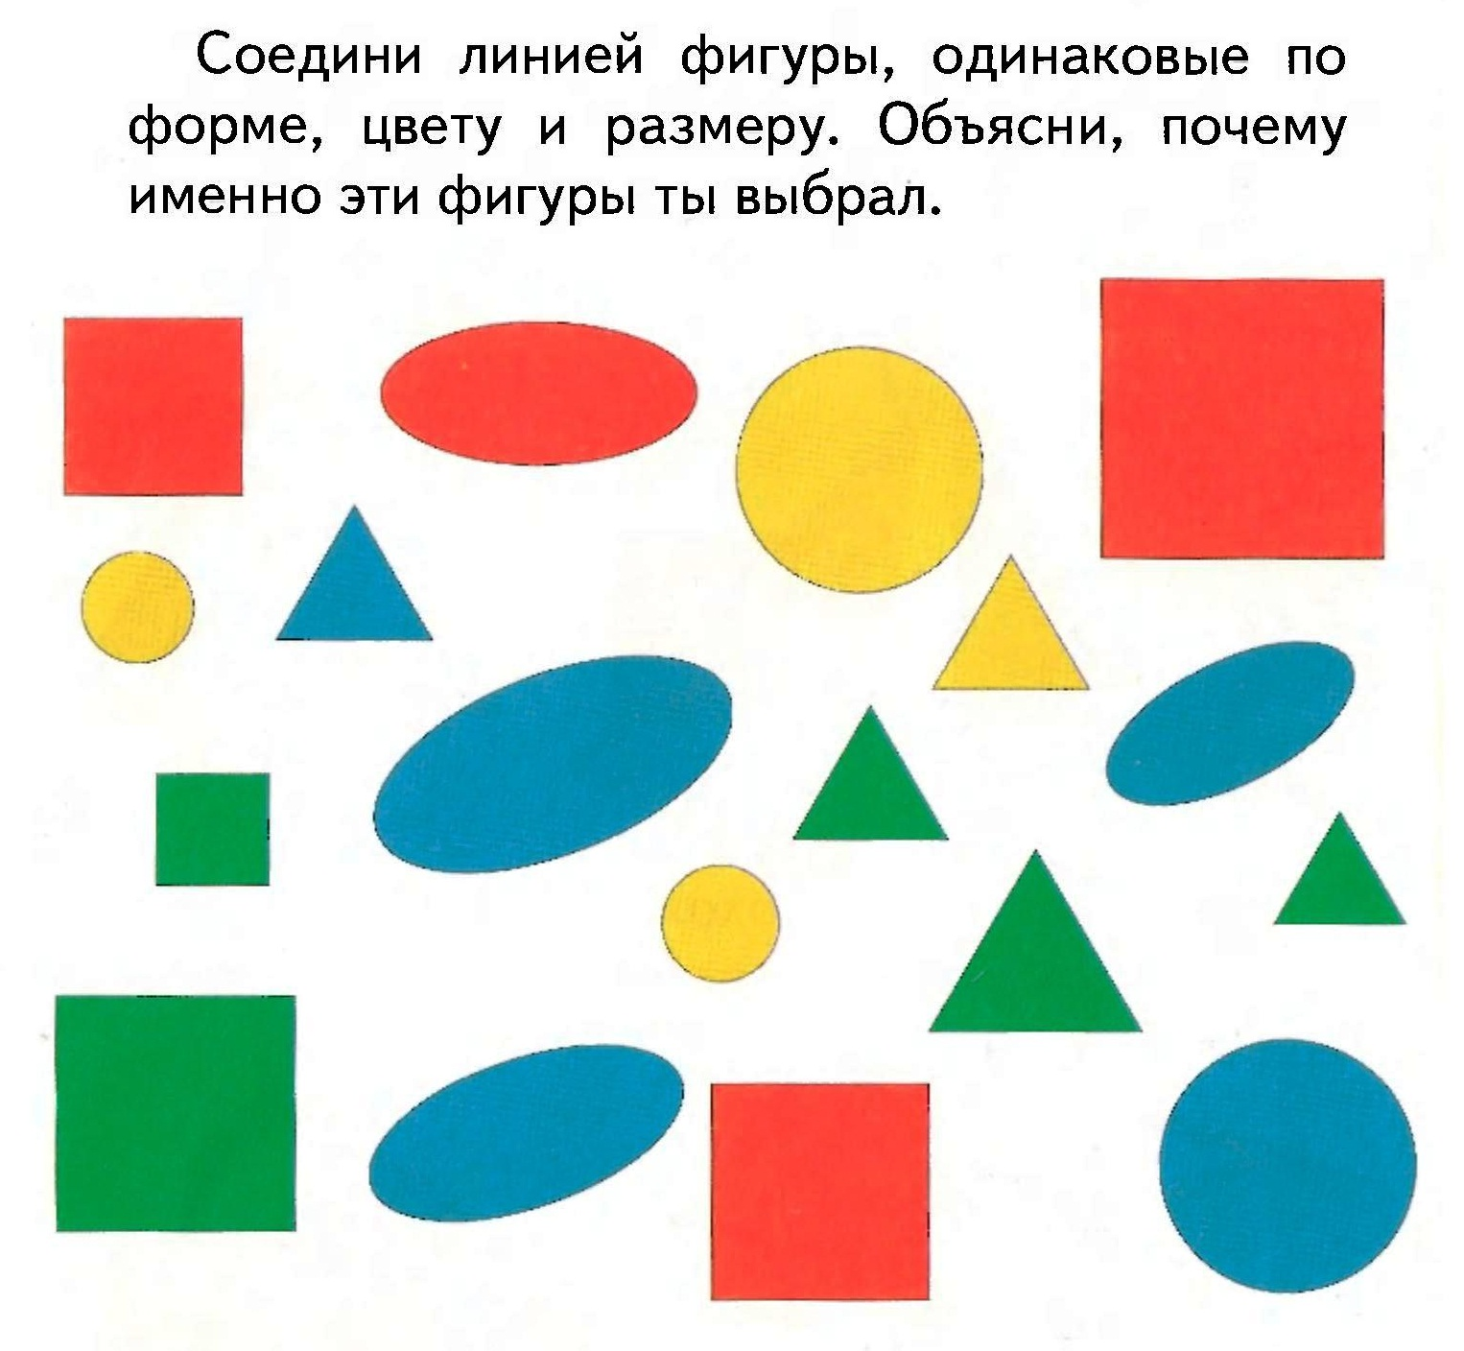

Молодец!

